“互联网+监管”可视化平台采购公告
根据《南通市行政审批局关于印发<信息化项目采购管理规定>的通知》（通行审发〔2020〕41号）等文件要求，根据南通市“互联网+监管”数据中心建设及工作门户系统采购结果，市行政审批局拟组织“互联网+监管”可视化平台项目单一来源采购，公告如下：
一、项目名称：“互联网+监管”可视化平台。
二、项目预算：13.4万元。
三、洽谈供应商名称：平安国际智慧城市科技股份有限公司。
四、公示时间：2020年9月18日至25日。
五、洽谈时间：9月25日下午16:00，地点：工农南路150号政务中心主楼6楼西会议室。上述时间和地点如有变动，另行通知。
六、评标方式：由局采购小组根据《南通市行政审批局关于印发<信息化项目采购管理规定>的通知》（通行审发〔2020〕41号）组织实施。
七、联系人：余荣荣，联系电话：59000800。
附件：“互联网+监管”可视化平台项目采购需求

南通市行政审批局
2020年9月18日
“互联网+监管”可视化平台项目采购需求

一、项目背景
南通市行政审批局按照国家、省、市各级工作要求建设了南通市“互联网+监管”系统，实现了监管数据的归集，本次拟建设可视化分析平台，依托监管数据中心归集的监管数据，对本地区各级部门执法监管动态情况开展多维度分析，并进行可视化展示，为领导决策、政府管理、社会服务提供数据支持，实现对监管的“监管”。
- 建设内容
建设可视化分析模块，利用数据中心基础数据和智能化统计分析工具，开展大数据关联分析，按照不同维度和主题对监管数据和结果进行分类，同时对监管对象类型、结构及信用等各类指标的统计分析，生成综合分析可视化大屏。
  - 可视化基础组件
    - 可视化数据管理底层
全面梳理展示数据，融合入库，形成数据分析业务完整业务流程。按照特定的规律对数据进行分门别类和规范化。对面向应用和主题的数据集成采用维度建模，面向实际应用和主题对数据进行预处理，保证性能。数据分析及可视化展示系统可通过数据管理底层框架，完成对数据的融合、入库及接口提供。
本模块提供数据对接底座、数据预处理、数据融合、内部数据接口。
    - 调度管理
在某个特定时间段或周期性执行一个或多个任务，任务可以是一段业务逻辑代码、Shell命令、Python脚本、存储过程等，通过定制定时任务可以完成消息提醒、数据库数据维护、数据计算统计等工作。
    - 缓存机制
缓存是数据交换的缓冲区。Web缓存大致可以分为数据库缓存、浏览器端缓存、服务器端缓存、Web应用层缓存等。通过使用缓存，可以减少网络带宽、降低服务器压力、减少网络延迟、提高用户体验。
    - 可视化服务组件
Web基础服务框架，是Web系统的核心，负责接收用户请求并返回资源对象给用户。主要负责的工作有：MVC分层、URL过滤与分发、VIEW渲染、HTTP参数预处理、安全控制等。通过分布式部署、集群等手段，提高系统的可用性和稳定性。
    - 可视化图表组件
以图表种类为单位（例如折线图、柱状图等），确定图表的样式及相应属性，由数据驱动图表的生成，达到“一处开发，多处引用”的状态，让组件与组件层次分明清晰，提高图表的复用率。
- 柱图支持(2D、3D)
柱状图用于显示一段时间内的数据变化或显示各项之间的比较情况。在柱状图中，通常沿横坐标轴组织类别，沿纵坐标轴组织值。
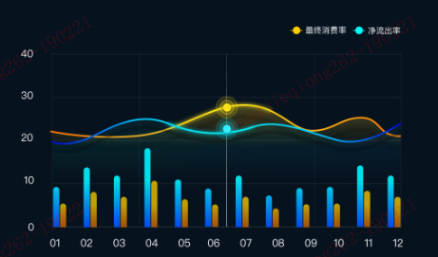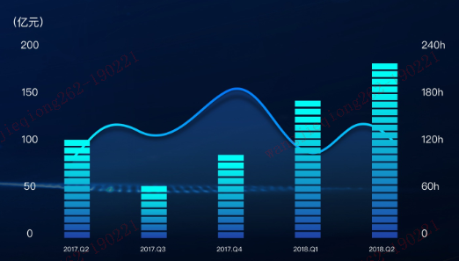

- 线图支持
折线图可以显示随时间 （根据常用比例设置）而变化的连续数据，因此非常适用于显示在相等时间间隔下数据的趋势。在折线图中，类别数据沿水平轴均匀分布，所有值数据沿垂直轴均匀分布。
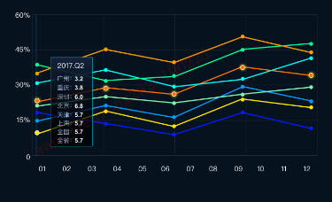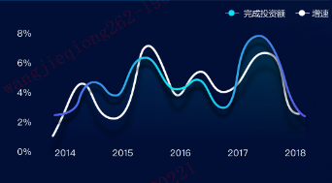
- 堆积线图支持
堆积折线图可用于显示各个值的分布随时间或排序的类别的变化趋势。
- 点图支持
点图显示若干数据系列中各数值之间的关系，或者将两组数绘制为xy坐标的一个系列。点图有两个数值轴，沿横坐标轴 （x轴）方向显示一组数值数据，沿纵坐标轴 （y轴）方向显示另一组数值数据。点图将这些数值合并到单一数据点并按不均匀的间隔或簇来显示它们。点图通常用于显示和比较数值，例如科学数据、统计数据和工程数据。
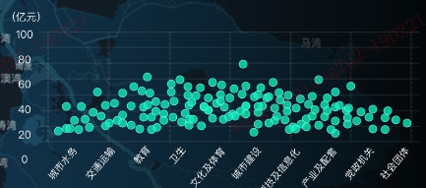
- 面积图支持
面积图强调数量随时间而变化的程度，也可用于引起人们对总值趋势的注意。
- 堆积面积图支持
通过显示所绘制的值的总和，面积图还可以显示部分与整体的关系。
- 饼图支持(2D/3D)
饼图只有 X 轴绑定度量字段或只有 Y 轴绑定度量字段。饼图显示一个数据系列（数据系列：在图表中绘制的相关数据点，这些数据源自数据表的行或列。图表中的每个数据系列具有唯一的颜色或图案并且在图表的图例中表示。可以在图表中绘制一个或多个数据系列。饼图只有一个数据系列。）中各项的大小与各项总和的比例。饼图中的数据点（数据点：在图表中绘制的单个值，这些值由条形、柱形、折线、饼图或圆环图的扇面、圆点和其他被称为数据标记的图形表示。相同颜色的数据标记组成一个数据系列。）显示为整个饼图的百分比
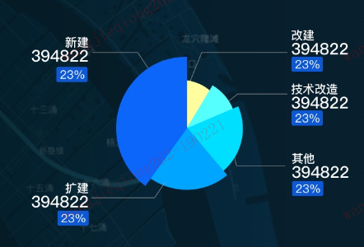
3D 饼图使用三维透视效果显示数据:
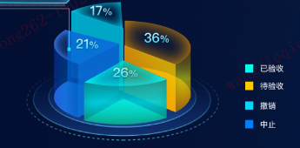
- 环图支持(2D/3D)
环状图只有 X 轴绑定度量字段或只有 Y 轴绑定度量字段，可以绘制到环状图中。显示数据的方式和饼图一样。
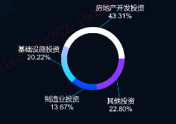
在环图中，可以设置分离，绑定参数，可以生成玫瑰图。
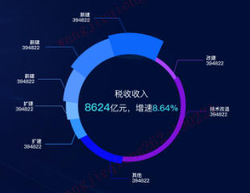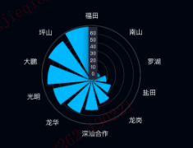
- 雷达图支持
雷达图（Radar Chart），又可称为戴布拉图、蜘蛛网图（Spider Chart），主要应用于企业经营状况——收益性、生产性、流动性、安全性和成长性的评价。雷达图显示各值相对于中心点的变化，其中可能显示各个数据点的标记，也可能不显示这些标记。
雷达图中，绑定参数值，可按照颜色填充，形成填充雷达图。
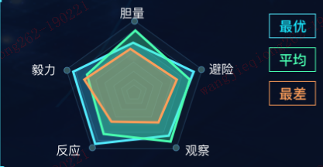
- 瀑布图
瀑布图可显示数据的累积效果，最后进行汇总。当用户需要对汇总的柱子进行大小或颜色等的调整时需要通过该柱子的右键菜单中相对应的属性或格式进行设定。
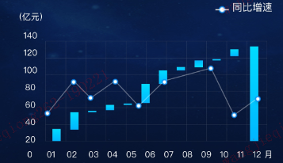
- 帕累托图
帕累托图是按照发生频率大小顺序绘制的直方图，表示有多少结果是由已确认类型或范畴的原因所造成。它是将出现的质量问题和质量改进项目按照重要程度依次排列而采用的一种图表。可以用来分析质量问题，确定产生质量问题的主要因素。当用户需要对帕累托图的线进行大小或颜色等的调整时需要通过该线的右键菜单中相对应的属性或格式进行设定。
- 气泡图
气泡图可用气泡的颜色、大小、数目等来形象的反映出报表中数据的定量关系。在气泡图中，通常沿纵坐标轴 （y 轴）绑定气泡字段表示选择气泡这种图表类型，沿横坐标轴 （x 轴）绑定的字段则表示分组。
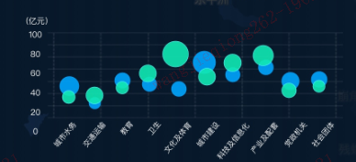
- 仪表盘设计
仪表盘组件表示汇总状态显示，一般在领导桌面，驾驶舱等dashboard中经常用到，在系统中，支持30多种仪表盘，用户可根据实际需要，选择适合自己的仪表盘。
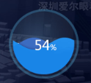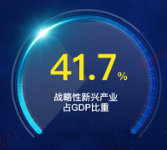
- 飞行图
以航线展示数据的流动，可利用线条粗细直观展示数据规模，可明确监测数据流向、数据起点、数据终点。
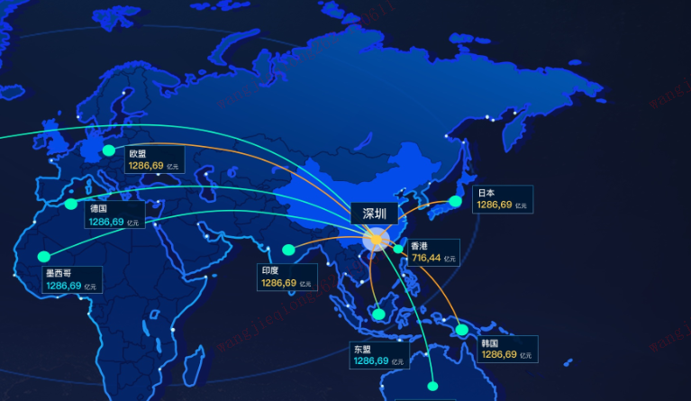
    - 可视化地图组件
根据不同场景使用不同地图组件，包括地图类型（GIS地图、SVG地图、迁移地图、分布地图、热力地图、标注地图等）、特效、样式，帮助用户快速评估数据的分布情况，同时又能低成本发现问题，在用户体验和大数据呈现上尽可能达到最佳平衡。
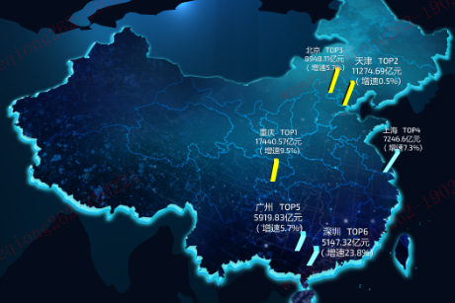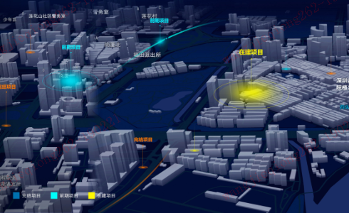
    - 可视化交互组件
根据不同页面需求，提供复选框、跑马灯、单选组、按钮、下拉列表、超链接、层级树、查询窗口、时间控件、时间轴等交互组件，完成各主题页面构建及交互实现。
    - 可视化功能组件
系统提供tab页签、图片展示、日历组件、图片轮播、数字显示、视频展示、视频轮播等可视化功能组件，支撑各主题页面展示。

  - 可视化综合分析
    - 抽查事项分析
对抽查事项进行统计分析，包括抽查事项覆盖行业、抽查结果、检查实施机关、抽查事项类型等，通过本模块，可整体分析抽查事项情况，例如抽查事项共多少条，某一段时期新增事项多少条、分别是哪些区新增等。
    - 双随机统计分析
对目前双随机的任务量的统计分析。展现近年的抽查任务情况，统计任务申请量、完成情况、完成效率等。双随机分析主要对监管对象信息、专项计划数据进行综合性分析及展示。
    - 监管指标分析
支持按各监管指标统计分析双随机监管的预测预警情况，并提供多种监管指标统计分析数据展现形式，分析展示内容包括国家级监管任务的达成情况。包括任务目标数、完成数、完成进度。
    - 监管主体分析
对各部门各地方的部门监管主体、监管主体的行业标签信息、地方监管主体进行数据内容提取，并以可视化的方式进行分析展示。
    - 投诉举报分析
对投诉举报对象为监管对象基础信息数据进行统计分析，主要分析对象包含：举报属地、投诉对象、举报对象、举报属地等，进行综合性分析及展示

- 项目建设周期
合同签订后4个月内完成系统开发、上线运行。
- 付款方式
按照成交价签订合同，合同签订发票送达后15个工作日内支付合同价款的50%，验收合格发票送达后后15个工作日内支付合同价款的40%，余款10%作为质保金，按照《信息化项目质保经费支付管理规定》（通行审发﹝2018﹞40号）文件支付。
- 投标供应商资格要求
1.符合《中华人民共和国政府采购法》第22条规定；
2.具有合法经营资格并能够承担完全民事责任的独立法人；
- 投标响应文件的组成
1.法定代表人参加投标的，提供法定代表人身份证复印件（加盖公章）；授权委托人参加投标的，提供法定代表人授权委托书、法定代表人和授权委托人身份证复印件（加盖公章）；
2.营业执照复印件（加盖公章）；
3.报价清单(加盖公章)；
4.材料真实性及对供应要求的承诺（见附件）；
5.应标技术方案。
上述材料按顺序自编目录牢固装订成册，正本1份，副本1份，均需采用A4纸（图纸等除外）。投标响应文件上要明确标注供应商全称及“正本”或“副本”字样，一旦正本和副本有差异以正本为准。投标响应文件正本须打印并由法定代表人或其授权人签字并加盖公章。副本可复印，但须加盖公章。

附件：

材料真实性及对供应要求的承诺函

南通市行政审批局：
我单位 （供应商名称）郑重承诺：
贵方组织的“互联网+监管”可视化平台项目，我单位所提交的材料均为真实的，且能提供满足供应要求的功能建设内容。

承诺人：（公章）
年 月 日

